Beim Wachsen zusehen: Mit guter Erde und Dünger gelingt der Saisonstart
(GMH/BVE) Nicht hungern lassen: Mit frischem Substrat und ausgewogenen Nährstoffen bekommen Balkon- und Kübelpflanzen einen optimalen Start in die neue Saison. Im Fachhandel gibt es neben guter Blumenerde und Volldünger auch Spezialprodukte, die auf besondere Ansprüche zugeschnitten sind, beispielsweise von Rhododendron, Zitruspflanzen, Kräutern und Kübelpflanzen. Umweltbewusste Hobbygärtner sollten dabei auf hochwertige Inhaltsstoffe und torfreduzierte Mischungen achten.
Bildnachweis: GMH/BVE
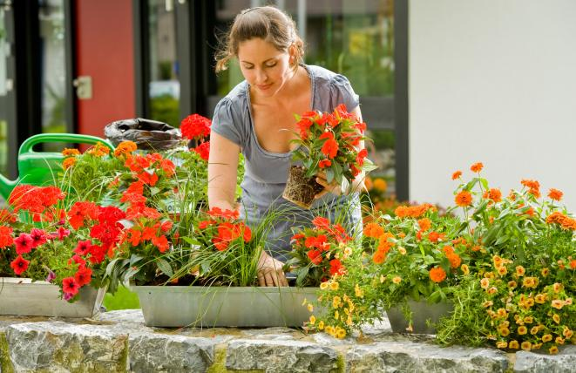

Bildunterschrift: Für einen Sommer voller Blüten sollten wir Beet- und Balkonpflanzen jetzt lockeres, feinkrümeliges Substrat spendieren, dass die Feuchtigkeit hält und wichtige Nährstoffe liefert.

Bilddaten in höherer Auflösung unter:
https://www.gruenes-medienhaus.de/download/2022/03/GMH_2022_12_05.jpg

Erde darf nicht verhärten
Eine Pflanze entwickelt sich nur prächtig, wenn sie optimal versorgt ist. Das gilt nicht nur für den grünen Teil, der Sonnenlicht benötigt. Genauso wichtig für ihre Gesundheit ist der unterirdische Bereich. Hier wächst außerhalb des Blickfeldes das Wurzelgeflecht, das der Pflanze Halt gibt und für die Nahrungsaufnahme zuständig ist. Nur wenn die Bedingungen hier stimmen, hat die Pflanze Kraft für neue Blätter, üppige Blütenpracht und schmackhafte Früchte. Für einen Ernteerfolg ist es unerlässlich, dass sich das Gewächs gut versorgen kann und der Boden nicht ausgelaugt ist. Verhärtet beispielsweise die austrocknende Erde und zieht sich im Gefäß zu einem Block zusammen, läuft das Wasser anschließend am Rand vorbei, anstatt bei der Pflanze anzukommen.
Auf Torfgehalt achten
Deshalb sollten wir Beet- und Balkonpflanzen jetzt zum Start der Sommersaison lockeres, feinkrümeliges Substrat spendieren, dass die Feuchtigkeit hält, ohne zu vernässen. Neben strukturverbessernden Holzfasern darf gute Blumenerde auch weitere nützliche Rohstoffe wie Naturton oder Substratkompost enthalten, durch die der Torfanteil deutlich reduziert werden kann. Den Inhaltsstoff im Substrat zu ersetzen, erfordert viel Wissen bei der Erdenherstellung. Deshalb zahlt es sich aus, hier auf eine Beratung im Fachhandel und Qualitätsprodukte zu setzen.
Langzeitdünger erleichtert Pflege
Hochwertige Erden sind zudem oftmals vorgedüngt. Eine abgestimmte Düngerkombination aus schnell wirkenden Komponenten, Langzeit- und Depotdüngern sowie extra Spurennährstoffen sorgen dafür, dass die Pflanzen mit viel Kraft am neuen Standort anwachsen und anschließend über längere Zeit optimal versorgt sind. Ist die Erde nicht oder nur wenig vorgedüngt, kann dem Substrat ein umhüllter Langzeitdünger beigemischt werden. Er setzt über einen Zeitraum von etwa sechs Monaten kontrolliert die Nährstoffe frei und sichert die gleichmäßige Versorgung der Pflanzen. Das fördert ein kräftiges Wachstum und reiches Blühen. Alternativ kann auch regelmäßig ein flüssiger Volldünger dem Gießwasser beigemischt werden.
[Kastenelement]
============
So lässt sich hochwertige Erde erkennen
Gute Erden sind an einer feinkrümeligen, lockeren Struktur erkennbar. Klumpt das Substrat beim Zusammendrücken, ist es von schlechter Qualität. Außerdem sollte die Erde einen angenehmen Geruch nach Waldboden haben. Riecht sie unangenehm oder stark nach Rindenmulch, sollte sie nicht für Qualitätspflanzen verwendet werden. Große Unterschiede bestehen zudem beim Nährstoffgehalt. Minderwertige Blumenerde ist nicht oder nur ungenügend vorgedüngt. Wer auf Nummer sich gehen will, sollte Qualitätserde im gärtnerischen Fachhandel kaufen. Hier werden hochwertige Eigenmarken zu einem fairen Preis verkauft. Betriebe vor Ort finden sich unter www.ihre-gaertnerei.de und unter www.gartenbaumschulen.com.

